Neue Allianz für Solarstrom
Shelly Smart Home kooperiert mit Balkonkraftwerken

München, 18. September 2023 – Die Shelly Group, Hersteller der preisgekrönten Shelly-Produktlinie, ist eine der am schnellsten wachsenden IoT-Marken der Welt. Mit einem kontinuierlich erweiterten Programm intelligenter Geräte, aber auch mit strategischen Allianzen macht das Unternehmen den Weg frei für die einfache und schnelle Automatisierung von Wohnungen, Häusern und Gebäuden und bietet Lösungen für nachhaltiges Energiemanagement. Kürzlich wurde die Kooperation mit einem renommierten Hersteller von Balkonkraftwerken und Energiespeichern für Privathäuser bekanntgegeben.
Zendure entwickelt und vertreibt Mini-Photovoltaikanlagen, sog. Balkonkraftwerke mit Batteriespeicher. Dies unterstützt die Möglichkeit, den Haushalt mit selbst generiertem Strom zu versorgen. Durch die Kooperation mit Shelly wird der Einsatz und die Steuerung weiter vereinfacht. Das Relais Shelly Pro 3 EM ermöglicht mit der Energiemessfunktion einen einfachen Überblick über den durch die Anlage generierten und den insgesamt verbrauchten Strom.
Das Interesse an einer eigenen Photovoltaikanlage ist besonders in Deutschland sehr groß und deren Installation wird zunehmend einfacher. Zusätzlich werden die Vorschriften für die Inbetriebnahme von Balkonkraftwerken ab dem 01.01.2024 geändert. So soll künftig eine höhere Stromerzeugungskapazität von bis zu 800 Watt möglich sein. Zudem werden bürokratische Hemmnisse abgebaut und die Registrierungsverfahren vereinfacht.
Durch den Einsatz weiterer Shelly Produkte kann der Solarstrom zusätzlich effektiver genutzt werden. Werden elektronische Geräte mit Shelly Produkten smart gemacht, kann der Nutzer auf einen kurzen Blick in die Shelly App sehen, welche Produkte wann wie viel Energie verbrauchen und diesen Verbrauch steuern.
Durch die Kombination der Zendure und Shelly Produkte können einfach Befehle erstellt werden.
Sind die Batteriespeicher bereits durch den Solarstrom gefüllt, kann zum Beispiel die Waschmaschine automatisch eingeschaltet werden oder das Auto geladen werden, um die zur Verfügung stehende Energie optimal zu nutzen.
Wie bei Shelly steht auch für Zendure die Nutzerfreundlichkeit der Geräte im Vordergrund. Sie sind mühelos zu installieren und können über eine Smartphone-App gesteuert werden. Durch das Zusammenspiel der Geräte und die Integration der Cloud-Anwendungen beider Hersteller lässt sich der Energieverbrauch bequem überwachen, aussteuern und individuell anpassen.
Lösungen für Smart Homes & Buildings entwickeln sich zusehends zu wichtigen Komponenten eines nachhaltigen, ressourcenschonenden Energiemanagements für Neubauten und Bestandsgebäude. Die eigene Erzeugung von Solarstrom über Balkonkraftwerke erfreut sich auch bei Endverbrauchern immer größerer Beliebtheit. Mit ihrer einfachen Bedienbarkeit sorgen Anwendungen wie die Produkte von Shelly für eine breite Akzeptanz dieser zukunftsweisenden Technologien.
Zeichen (inkl. Leerzeichen): 2.852

Pressebild:  Shelly Logo.jpg  Bildunterschrift:  Als eine der am schnellsten wachsenden IoT-Marken der Welt bietet Shelly ein kontinuierlich erweitertes Programm intelligenter Geräte für die Automatisierung von Wohnungen, Häusern und Gebäuden.  Bildquelle:  Shelly Group | 
Pressebild: Zendure_SolarFlow_Balkonkraftwerk_1.jpg  Bildunterschrift:  Durch die Kooperation mit Shelly wird der Einsatz und die Steuerung von Zendure Mini-Photovoltaikanlagen weiter vereinfacht.  Bildquelle:  Zendure | 
Pressebild:  Shelly_Shelly_Pro3EM_1.jpg  Bildunterschrift:  Das Relais Shelly Pro 3 EM ermöglicht mit der Energiemessfunktion einen einfachen Überblick über den durch die Anlage generierten und den insgesamt verbrauchten Strom.  Bildquelle:  Shelly Group | 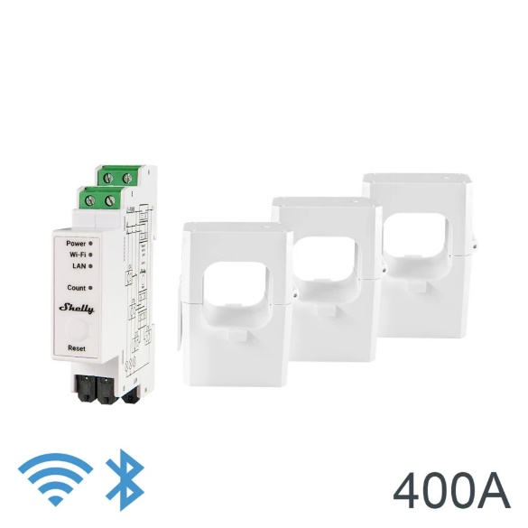

Über Shelly Group
Die Shelly Group – ehemals Allterco – ist ein führendes europäisches, börsennotiertes IoT-Unternehmen mit Sitz in Bulgarien und weiteren Niederlassungen in Deutschland, den USA und China. Shelly, die IoT-Marke der Shelly Group, bietet erstklassige Automatisierungslösungen, vom Konzept bis zur Implementierung und vom Design bis zur Hardware. Shelly-Produkte kombinieren die neueste Technologie mit modernem Design und einer benutzerfreundlichen Schnittstelle. Dank innovativer Ideen und fortschrittlicher Ansätze prägen die führenden technologischen Lösungen von Shelly für die Haus- und Büroautomation die Smart-Home-Branche. https://www.shelly.com/de/company/about-shelly

